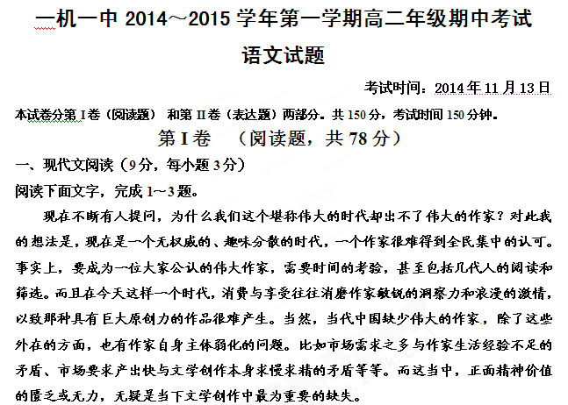
所谓正面精神价值，指的就是那种引向善、呼唤爱、争取光明、辨明是非、正面造就人的能力。这种价值在文学作品中的体现，与作家对民族的精神资源的利用密切相关。我们民族的精神资源很丰富，但是也还需要作必要的整合和转化，才能化为作家内心深处的信仰，运用到创作中去。还有一些作家表现出“去资源化”的倾向，他们不知如何利用资源，索性不作任何整合与转化，以为只要敢于批判和暴露，就会写出最深刻的作品。但如果都是暴力、血腥，就让人看不到一点希望，而真正深刻的作品不仅要能揭露和批判，还要有正面塑造人的灵魂的能力。还有另外一种主体精神弱化的现象。很多作品没完没了地写油盐酱醋和一地鸡毛，缺少一种人文关怀。作家的责任是把叙事从趣味推向存在，真正找到生命的价值所在。当他们丧失了对生活的敏感和疼痛感，把创作变成了制作，批量化地生产的时候，文学就不会有什么真正的生命了。
老舍先生曾将长篇小说《大明湖》浓缩成《月牙儿》，篇幅几近短篇，却也创造了中国现代文学中公认的经典。他幽默地说：“我在经济上吃了亏，在艺术上占了便宜。”如果今天的作家都肯下这种苦功，那么消费的时代再汹汹然，我们仍然可以对震撼人的好作品的出现满怀期望。
1．从原文看，下列不属于“当代中国缺少伟大的作家”外在原因的一项是
A．现在是一个缺乏权威的时代，也是一个受众欣赏趣味分散的时代。
B．要成为一个伟大的作家，需要相当长的时间才能得到普遍的公认。
C．在今天，消费与享受往往会消磨作家敏锐的洞察力和浪漫的激情。
D．作家对生活的体验还不够，同时文学创作本身的规律是求慢求精。
2．从原文看，下列理解和分析，正确的一项是（ ）
A．我们的民族精神资源很丰富，现在面临的问题是如何保持原貌并移植到创作中。
B．所谓“去资源化”，就是作品只有批判和揭露，而没有充分利用社会生活的资源。
C．充斥暴力和血腥的文学作品使人看不到一点希望，这是正面精神价值缺失的结果。
D．作品中有油盐酱醋和一地鸡毛这样的描写，表明作家没有担负起自己的社会责任。
3．下列理解和分析，不符合原文意思的一项是（ ）
A．作家作品中正面精神价值的匮乏或无力，是当代中国文学创作中最应该引起重视的问题。
B．是否善于利用我们民族丰富的精神资源，决定了作家作品中正面精神价值的能否体现。
C．要保持文学生命，作家就应该对生活具有敏感和疼痛感，坚持把叙事从趣味推向存在。
D．老舍把《大明湖》浓缩成《月牙儿》，说明下苦功夫创作，才能出现震撼人心的好作品。
二、古代诗文阅读（44分）
（一）文言文阅读（19分）
阅读下面的文言文，完成4～7题。
许劭字子将。汝南平舆人也。少峻名节，好人伦^{①}，多所赏识。
初为郡功曹，大守徐璆甚敬之。府中闻子将为吏，莫不改操饰行。同郡袁绍，公族豪侠，去濮阳令归车徙甚盛，将入郡界，乃谢遣宾客，曰：“吾舆服岂可使许子将见。”遂以单车归家。
劭尝到颍川，多长者之游，唯不候陈寔^{②}。又陈蕃^{③}丧妻还葬，乡人毕至。而邵独不往。或问其故，劭曰：“大丘道广，广则难周；仲举性峻，峻则少通。故不造也。”其多所裁量若此。
曹操微时，常卑辞厚礼，求为己目^{④}。劭鄙其人而不肯对，操乃伺隙胁劭，劭不得已，曰：“君清平之奸贼，乱世之英雄。”操大悦而去。
劭从祖（从，读zòng）敬，敬子训，训子相，并为三公，相以能谄事宦官，故自致台司封侯，数遣请劭。劭恶其薄行，终不候之。
劭邑人李逵，壮直有高气，劭初善之，而后为隙，又与从兄靖不睦，时议以此少之。初，劭与靖（许靖）俱有高名，好共核论乡党人物，每月辄更其品题，故汝南俗有“月旦评”焉。 司空杨彪辟，举方正、敦朴^{⑤}，征，皆不就。或劝劭仕，对曰：“方今小人道长，王室将乱，吾欲避地淮海，以全老幼。”乃南到广陵。徐州刺史陶谦礼之甚厚。劭不自安，告其徒曰：“陶恭祖外慕声名，内非真正。待吾虽厚，其势必薄。不如去之。”遂复投扬州刺史刘繇于曲阿。其后陶谦果捕诸寓士^{⑥}。及孙策平吴，劭与繇南奔豫章而卒。时年四十六。兄虔亦知名，汝南人称平舆渊有二龙焉。（选自《后汉书·许劭传》）
[注] ①好人伦：喜欢研究礼教所规定的人际关系，即喜好人物识鉴与人物品评。②陈寔：字仲弓，颍川许昌人，桓帝时曾任太丘县令。下文“大丘道广”，“大丘”即“太丘”，指陈寔。③陈蕃：字仲举，汝南平舆人。④求为己目：“目”品评。⑤举方正、敦朴：“方正”“敦朴”是地方向朝廷举荐人才的科目。⑥寓士：寓居于徐州的士人。
4．对下列句子中加点的词解释，不正确的一项是（3分）
A．广则难周 周：救济
B．仲举性峻 峻：严酷，严正
C．故不造也 造：拜访
D．莫不改操饰行 饰：掩饰
5．下列各组句中加点的词，意义和用法都相同的一项是（ ）
A．君清平之奸贼／九国之师，逡巡而不敢进
B．劭鄙其人而不肯对／劳而无所，必有悖心
C．乃南到广陵／必以长安君为质，兵乃出
D．时议以此少之／怀良辰以孤往，或植杖而耘籽
6．下列对原文有关内容的概括和分析，不正确的一项是（3分）
A．开头一段中的“少峻名节，好人伦，多所赏识”概括了许邵的品行和为人特点。
B．许劭不与陈寔、陈蕃、陶谦等人交往，自己的堂兄弟许相，也不与他来往，可见他为人正直，绝不与品行不端的人的交往。
C．许劭鄙视曹操的为人，却当面指出曹操是“清平之奸贼，乱世之英雄”，而在徐州时，他认为刺史陶谦只是仰慕有名声的的人，并不是真正的正人君子，却没有当面指出，而是对他的门徒说，这既表现他过人的识人之明，又表现他待人接物相当谨慎。
D．许邵拒绝朝中大臣杨彪、地方官、朝廷的征召和推举，不去做官，原因是他对当时的政局有清醒的认识，不做官以避免祸患。
7．把文中画横线的句子翻译成现代汉语。（10分）
（1）劭初善之，而后为隙，又与从兄靖不睦，时议以此少之。（5分）

- 陶恭祖外慕声名，内非真正。待吾虽厚，其势必薄。不如去之。（5分）

（二）古代诗歌阅读（10分）
阅读下面这首唐诗，完成8～9题。
鹧 鸪
郑谷
暖戏烟芜锦翼齐，品流应得近山鸡。
雨昏青草湖边过，花落黄陵庙里啼。
游子乍闻征袖湿，佳人才唱翠眉低。
相呼相应湘江阔，苦竹丛深日向西。
8．这首诗咏物诗重在表现什么内容？抒发了怎样的感情？

9．第三联关于游子和佳人的细节描写，有何作用？请简要分析。

（三）名篇名句默写（15分）
10．补写出下列名篇名句中的空缺部分。（15分）
（1）引壶觞以自酌， 。倚南窗以寄傲， 。
（2）时维九月，序属三秋。 ， 。
（3）怀良辰以孤往，或植杖而耘耔。 ， 。
（4）鹏之徙于南冥也， ， ，去以六月息者也。
（5）故夫知效一官， ， ，而征一国者。
（6）既无伯叔， ， ，晚有儿息。
（7） ， ；州司临门，急于星火。
（8）披绣闼，俯雕甍，山原旷其盈视， 。
三、文学类文本阅读（25分）
11．阅读下面的文字，完成（1）～（4）题。（25分）
林冲见差拨
只说公人将林冲送到沧州牢城营内来，营内收管林冲，发在单身房里，听候点视。却有一般的罪人，都来看觑他，对林冲说道：“此间管营、差拨，都十分害人，只是要诈人钱物。若有人情钱物送与他时，便觑的你好；若是无钱，将你撇在土牢里，求生不生，求死不死。若得了人情，入门便不打你一百杀威棒，只说有病，把来寄下；若不得人情时，这一百棒打得个七死八活。”林冲道：“众兄长如此指教，且如要使钱，把多少与他？”众人道：“若要使得好时，管营把五两银子与他，差拨也得五两银子送他，十分好了。”
正说之间，只见差拨过来问道：“那个是新来的配军？”林冲见问，向前答应道：“小人便是。”那差拨不见他把钱出来，变了面皮，指着林冲便骂道！“你这个贼配军！见我如何不下拜，却来唱喏！你这厮可知在东京做出事来！见我还是大刺刺的！我看这贼配军满脸都是饿文，一世也不发迹！打不死、拷不杀顽囚！你这把贼骨头，好歹落在我手里，教你粉骨碎身！少间叫你便见功效。”把林冲骂得一佛出世，那里敢抬头应答。众人见骂，各自散了。
林冲等他发作过了，去取五两银子，陪着笑脸告道：“差拨哥哥，些小薄礼，休言轻微。”差拨看了道：“你教我送与管营和俺的，都在里面？” 林冲道：“只是送与差拨哥哥的；另有十两银子，就烦差拨哥哥送与管营。”差拨见了，看着林冲笑道：“林教头，我也闻你的好名字。端的是个好男子！想是高太尉陷害你了。虽然目下暂时受苦，久后必然发迹。据你的大名，这表人物，必不是等闲之人，久后必做大官！”林冲笑道：“总赖照顾。”差拨道：“你只管放心。”又取出柴大官人的书礼，说道：“相烦老哥将这两封书下一下。”差拨道：“即有柴大官人的书，烦恼做甚？这一封书直一锭金子。我一面与你下书。少间管营来点你，要打一百杀威棒时，你便只说你‘一路有病，未曾痊可’。我自来与你支吾，要瞒生人的眼目。”林冲道：“多谢指教。”差拨拿了银子并书，离了单身房，自去了。林冲叹口气道：“‘有钱可以通神’，此语不差。端的有这般的苦处。”
原来差拨落了五两银子，只将五两银子并书来见管营，备说林冲是个好汉，柴大官人有书相荐，在此呈上，本是高太尉陷害，配他到此，又无十分大事。管营道：“况是柴大官人有书，必须要看顾他。”便教唤林冲来见。
且说林冲正在单身房里闷坐，只见牌头叫道：“管营在厅上叫唤新到罪人林冲来点名。”林冲听得叫唤，来到厅前。管营道：“你是新到犯人，太祖武德皇帝留下旧制：新入配军，须吃一百杀威棒。左右与我驮起来。”林冲道：“小人于路感冒风寒，未曾痊可，告寄打。”牌头道：“这人见今有病，乞赐怜恕。”管营道：“果是这人症候在身， 权且寄下，待病痊可却打。”差拨道：“见今天王堂看守的，多时满了，可教林冲去替换他。”就厅上押了帖文，差拨领了林冲，单身房里取了行李，来到天王堂交替。差拨道：“林教头，我十分周全你。”林冲道：“谢得照顾。”
（选自《水浒传会评本》第八回，有删节）
（1）下列对小说的分析和概括，不正确的两项是(5分)
A．小说写了林冲发配沧州、初入牢营的一段情节，作者将笔墨集中在对林冲见差拨的细节描写上。
B．由于被高太尉陷害，林冲一进牢营就得到了“一般的罪人”的同情和关照，却遭到差拨的辱骂和恐吓。
C．差拨一见林冲就破口大骂，是因为林冲只是唱喏，没有及早把柴大官人给管营等的书礼拿出来。
D．小说通过对管营、差拨、牌头等人相互勾结欺压犯人的具体描写，形象的反映了牢营的黑暗现实。
E．小说借“有钱可以通神”这句话，揭示了当时社会的世态人情，也表达了林冲的感慨和无奈。
（2）小说第一段写林冲刚到牢营，就有犯人介绍牢营的情况，这样写有什么作用？请简要分析。（6分）

（3）差拨是一个什么样的人？作者采用了什么表现手法刻画这个人物？请简要分析。（6分）

（4）对第三段“林冲等他发作过了，去取五两银子，陪着笑脸告道”这句话，明末清初文学批评家金圣叹评点道：“虽是播出奇文，然亦实是林冲身份。”依据小说内容，探究“亦实是林冲身份”指的是林冲的哪一种身份，表现的是林冲什么样的性格和心理。（8分）

第Ⅱ卷 表达题（共72分）
四、语言文字运用（12分）
12．下列各句中加点的成语使用恰当的一项是（3分）
A．电影中的玄空法师，在千钧一发之际，用穿云裂石之功，对范菊花出手相救，保全了母子二人的性命。
B．景泰蓝是中国人非常熟悉的一种工艺品，它并不是我们发明的，但是我们中国人发扬光大了它。
C．电视剧节目，一要有笑点，能够逗乐观众，二要低而不俗，让观众笑得高雅，三要做有力的讽刺，不做百无聊赖的恶搞。
D．当整个社会能经常听到“抵达肺腑”的诵读之声，浮躁之心经常被洗涤，那么人心的净化，才具有潜移默化的作用。
13．下列各句中，没有语病的一句是（3分）
A.今年中国出台的“小规模经济刺激政策”，旨在为了维持经济在合理区间增长以保就业，确保改革发挥其作用。
B．安徽新闻网是一个主要面向安徽省的新闻资讯门户网站，致力于第一时间报道发生在安徽省境内的各种新闻，是安徽省地方新闻资讯综合性公益网站。
C．默克尔总理就乌克兰问题发表政府声明，不主张因此对俄采取军事行动；同时对俄不排除分阶段进行政治和经济上的制裁。
D．书法是中华文化中非常有代表性的一门艺术，被无数人称为浓缩的东方美学，一直把它当成中国文化的核心。
14．下列词语中加点的字的读音全都正确的一项是（3分）
A．迤逦（yǐ） 赍发（jī） 央浼（miăn） 棨戟遥临（qǐ）
B．轻飏（yáng） 瓯越（ōu） 台隍（huáng） 襜帷暂驻（chān）
C．流憩（xī） 懿范（yì） 蟪蛄（gū） 茕茕孑立（qióng）
D．耘耔（zǐ） 出岫（xiù） 逋慢（fū） 锱铢必较（zī）
15. 下列关于文学常识的表述，不正确的一项是（3分）
A．《装在套子里的人》是契诃夫最著名的小说。主人公别里科夫反对一切新生事物，扼杀自由与进步。他是沙皇专制制度的维护者。
B．《逍遥游》居《庄子·内篇》之首，是阐发庄子追求绝对精神自由的思想观点的著名篇章。可以说《逍遥游》是《庄子》一书的纲领。
C．林庚在《说“木叶”》中对“树”与“木”、“树叶”与“木叶”、“木叶”与“落叶”、“木叶”与“落木”作出了极为精细的美学辨析。
D．王勃的《滕王阁序》原来题目是《秋日登洪府滕王阁饯别序》，是《滕王阁诗》的序文。
五、写作（60分）
16．阅读下面的材料，根据要求写一篇不少于800字的作文。
英国乡下流传着一种抓野鸡的老办法，简单有效。农夫先往地上撒些玉米，然后在玉米最多的地方拉起一张网，网和地面之间留出两尺的距离。然后可以安心的去忙你的事，就等你回来取猎物。野鸡虽然机警善飞，却总是落入网中，这是为什么呢？
原来，当野鸡确定没人的时候，就会飞到网的附近，低头啄食。它们边走边吃，从不抬头，就这样一直走到网底下。等到它们吃光了所有玉米，便把头一抬，拍着翅膀往上飞，就自投罗网了。其实 ，它们只要一低头就能轻易地从网下走出来，但被网罩住的野鸡惊慌失措，一个劲地往上飞，直到筋疲力尽动弹不得，只有束手就擒了。
要求选好角度，确定立意，明确文体，自拟标题；不要脱离材料内容及含意的范围作文，不要套作，不得抄袭。

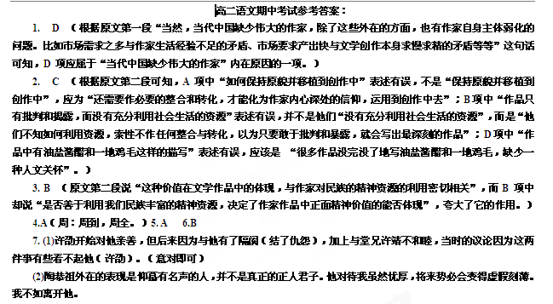
8．这首咏物诗重在表现鹧鸪的啼声哀怨凄切，借以抒发游子的乡愁旅思。
9．通过对游子和佳人的细节描写，有力地烘托鹧鸪啼声之悲凉哀怨。游子闻声而泪下，佳人才唱而低眉，鹧鸪的啼叫是天涯游子的断肠歌，是高楼少妇的相思曲。
10. （1）眄庭柯以怡颜 审容膝之易安 （2）潦水尽而寒潭清 烟光凝而暮山紫 （3）登东皋以舒啸 临清流而赋诗 （4）水击三千里 抟扶摇而上者九万里 （5）行比一乡 德合一君 （6）终鲜兄弟 门衰祚薄 （7）郡县逼迫 催臣上道 （8）川泽纡其骇瞩
11. （1）ＢＣ （B项根据原文可知，强加因果关系，说林冲一进牢营就得到了一般的罪人的同情和关照是由于他被高太尉陷害，原文中并没有这层意思；差拨对林冲辱骂和恐吓是因为“不见他把钱出来”。 C 项根据原文“那差拨不见他把钱出来，变了面皮，指着林冲便骂道”可知差拨一见林冲就破口大骂是因为“不见他把钱出来”。答对一项给2分，答对两项给5分。）
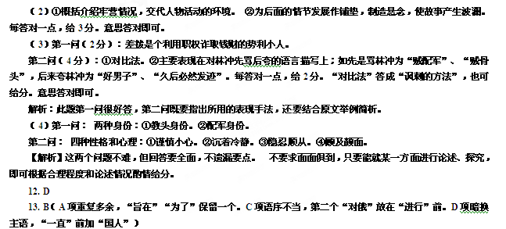14. B 15. A

